**République Algérienne Démocratique et Populaire**

**Ministère de l'Enseignement Supérieur et de la Recherche Scientifique**

**Institut National D’audiovisuel Ouled Fayet**



**Mémoire de fin d’études en vue de l’obtention du**

**Diplôme de technicien supérieur**

**Théme :**

**Informatisation d’un park automobile**

**de la sous-direction des moyen généraux**

**Présenté par : suivie par :**

**Boureghda oussama Majrab**

**Guechari abdelaziz**



**Je tiens à dédier ce travail :**

Oussama



**Je tiens à dédier ce travail :**

Aziz



Introduction Générale

Introduction :

L'une des applications les plus répandues à travers le monde, et qui commence à s'étendre dans notre pays, est la gestion informatique, que ce soit en tant que simple moyen de communication ou en tant que système de gestion pour les organisations et entreprises. Il est donc indispensable de mettre en place un système informatique pour traiter, stocker, présenter ou supprimer des données.

Dans ce cadre, nous sommes appelés à concevoir, développer et mettre en place une application web pour la gestion de transportation. Le logiciel permettra d'organiser les conducteurs, les véhicules et les missions afin de faciliter le travail humain et d'éviter les erreurs logistiques.

Notre travail intitulé « Gestion informatisée de la transportation » sera composé de trois chapitres :

**Chapitre 1 : Étude de l’existant**.

* + Analyse des systèmes actuels de gestion des missions de transport et identification des limitations et besoins.

**Chapitre 2 : Analyse et conception du système de gestion du transport**.

* + Établissement d'une description claire de l'interaction entre le système et les utilisateurs, mise en évidence du côté conceptuel de l'application et création des modèles de données.

**Chapitre 3 : Implémentation du système de gestion du transport**.

* + Réalisation du système ; ce chapitre inclura la description du logiciel, les différentes spécifications techniques, ainsi que les détails de l'implémentation et des tests.

# Chapitre 1:

# Etude de l’existant

## Présentation de l’organisme d’accueil:

### Introduction :

L’Établissement Public de Télévision (EPTV), connu sous le nom de Télévision Algérienne, est le principal organisme de radiodiffusion en Algérie. Créé en 1962 après l’indépendance de l’Algérie, il joue un rôle central dans la diffusion de l’information, de la culture et des divertissements au sein du pays. Voici une vue d'ensemble détaillée de l'EPTV :

### Historique et Développement

**Les Débuts (1962-1970)**

Origines : L’EPTV a été fondée pour offrir des services de télévision nationaux en Algérie. Initialement, les programmes étaient diffusés en noir et blanc. Les premières infrastructures étaient limitées, avec des studios basés à Alger et une couverture régionale restreinte.Expansion et Modernisation (1970-1990)

**Expansion et Modernisation (1970-1990)**

Dans les années 1970, l'EPTV passe progressivement à la télévision couleur. La demande croissante pour une diversité de programmes pousse l’EPTV à lancer de nouvelles chaînes spécialisées. L’adoption des technologies satellitaires permet à l’EPTV d’étendre sa couverture au-delà des frontières nationales, atteignant la diaspora algérienne.

**Ère Numérique (1990-présent)**

Avec l’avènement de la technologie numérique, l’EPTV modernise ses équipements et infrastructures pour améliorer la qualité de diffusion et de production. L’EPTV commence à diffuser certains de ses contenus en ligne, offrant des services de streaming et des applications mobiles pour s’adapter aux nouvelles habitudes de consommation.

### Rôle et Impact

**Importance Culturelle**

L'EPTV joue un rôle central dans la promotion de la langue et de la culture en Algérie. En diffusant des contenus en arabe, tamazight et français, elle reflète la diversité linguistique et culturelle du pays. Cette diversité permet de préserver les différentes langues et contribue à renforcer l'identité nationale. De plus, en diffusant des émissions sur l'histoire, les traditions et les coutumes locales, l'EPTV participe à la conservation du patrimoine culturel algérien pour les générations futures.

**Influence Sociale et Politique**

Sur le plan social et politique, l'EPTV exerce une influence significative en promouvant l'unité nationale et la cohésion sociale à travers ses programmes. En encourageant le dialogue et la compréhension mutuelle entre les différentes communautés du pays, elle favorise un climat de tolérance et de solidarité. De plus, en sensibilisant le public à des enjeux sociaux, sanitaires et environnementaux, elle contribue à l'éducation et à l'information des citoyens, jouant ainsi un rôle crucial dans le développement d'une société consciente et responsable.

### Missions de l'EPTV

L’EPTV a pour mission principale de fournir un service public de télévision qui informe, éduque et divertit. Elle s'engage à offrir des programmes de qualité qui répondent aux besoins et aux attentes de la population algérienne.

Une des missions essentielles de l’EPTV est de soutenir la production audiovisuelle nationale. Elle offre une plateforme pour les créateurs algériens, leur permettant de produire et de diffuser des œuvres reflétant la réalité et la culture du pays. Cela inclut des documentaires, des films, des séries télévisées, et des programmes pour enfants, contribuant à enrichir le paysage médiatique algérien.

L’EPTV travaille également à l'inclusion et à la représentation de toutes les régions et cultures du pays, garantissant que les diverses voix et perspectives soient entendues. Elle joue un rôle éducatif crucial, en particulier dans les régions reculées où l'accès à d'autres formes d'éducation peut être limité. Enfin, l’EPTV s'efforce de rester à la pointe de l'innovation technologique pour offrir une expérience de visionnage moderne et de haute qualité, tout en respectant ses engagements en matière de service public.

### Organigramme de l’organisme d’accueil :

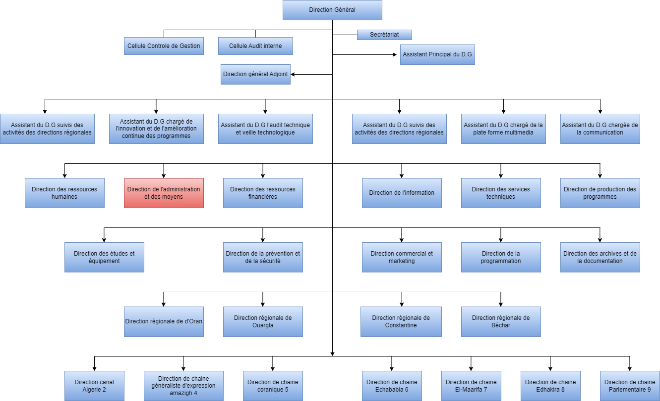

## Présentation de la structure d’accueil (SDMG) :

La Structure d'Accueil (SDMG) constitue un maillon essentiel dans l'organisation logistique et opérationnelle, jouant un rôle central dans la gestion des déplacements et des moyens de transport. Son domaine d'intervention englobe la coordination des déplacements du personnel ainsi que la logistique associée aux journalistes et à leurs équipes.

### Missions de la Structure d'Accueil (SDMG) :

La SDMG a pour mission de :

* Assurer le transport sécurisé et efficace du personnel, garantissant ainsi leur mobilité lors des événements et des missions.
* Coordonner le transport des journalistes et de leurs équipes, veillant à leur confort et à leur disponibilité lors des couvertures médiatiques.
* Gérer de manière proactive les déplacements liés aux missions et événements, en planifiant et en mettant en œuvre les stratégies logistiques adaptées.
* Coordonner les horaires de transport en fonction des besoins spécifiques des différents départements ou équipes, en tenant compte des contraintes de temps et de localisation.
* Assurer la maintenance des véhicules, incluant le suivi du kilométrage, les opérations de vidange, les contrôles techniques, ainsi que la gestion des assurances, garantissant ainsi la sécurité et la fiabilité du parc automobile.
* Travailler en collaboration avec divers prestataires externes et fournisseurs, pour garantir la qualité et la disponibilité des services de transport.
* Optimiser les fonctions de gestion en produisant des rapports et des tableaux de bord adaptés à chaque besoin spécifique, assurant ainsi une gestion efficiente et transparente des activités liées au transport.
* Anticiper et résoudre les problèmes logistiques éventuels qui peuvent survenir pendant les déplacements, en mettant en place des plans d'action appropriés pour minimiser les perturbations.
* Contribuer à l'optimisation des coûts de transport en identifiant des solutions économiques et efficientes tout en maintenant un niveau élevé de qualité de service.

### Organigramme de la structure d’accueil :

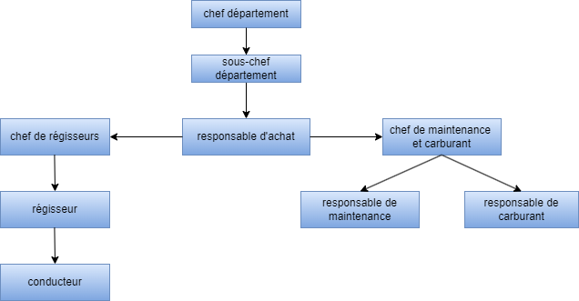

### Situation actuelle de la structure d’accueil (SDMG) :

**Moyens Humain :**

Le département est composé de 8 effectifs dont 4 cadres et plusieurs employées.

**Les cadres**:

* Chef du département.
* Sous-chef du département.
* Chef de gestion carburant et maintenance.

#

#

#

* Chef des régisseurs.

**Les employées :**

* 4 régisseurs.
* 3 technicien informatique.
* 30 conducteurs qui forment trois brigades.
* 1 responsable d’achat.

**Moyens matériels :**

Hardware :

* 5 ordinateurs : certaines personnes ont un pc de bureau.
* Une imprimante Noire et Blanc.
* Une photocopieuse.

Logiciels :

* Système d’exploitation : XP, Windows 7.
* Logiciel : Excel, Windows. (Aussi un logiciel inconnu utilisé pour l’archivage des donné).

### Flux d’information :

Le diagramme de flux est une méthode qui permet une compréhension claire du fonctionnement du système actuel. Cette méthode graphique utilise deux concepts qui sont :

1

1

1

1

1

1

1

1

1

#

**Acteur :** est une entité qui intervient dans le système et représente un nœud d’échange d’information, il peut être interne (acteur qui fait partie du domaine d’étude) ou externe (acteur qui échange des documents avec les acteurs internes mais ne fait pas partie du domaine d’étude). Il peut être moral ou physique.

**Flux :** il représente un échange d’information entre deux acteurs.

**Tableau descriptif des symboles utilisés :**

|  |  |
| --- | --- |
| Symbole | Description |
|  | Acteur interne au champ d’étude. |
|  | Acteur externe au champ d’étude. |
|  | Sens de circulation d’information. |
|  | Champs d’étude. |

### Diagramme de flux d’information :

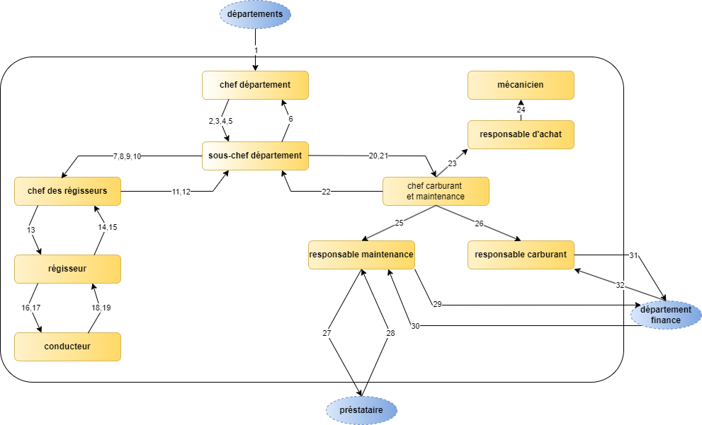

|  |  |
| --- | --- |
| Numéro | Description |
| 1 | Demande de détachement de véhicule |
| 2 | Fiche de missions |
| 3 | Fiche de route journaliére |
| 4 | List d’evenement |
| 5 | Demande de détachement de véhicule |
| 6 | Rapport d’activitié |
| 7 | Fiche de missions validé |
| 8 | Fiche de route journaliére validé |
| 9 | List d’evenement validé |
| 10 | Demande de détachement de véhicule validé |
| 11 | Demande de bon de carburant |
| 12 | demande de maintenance et réparation interne/externe |
| 13 | Registre de missions |
| 14 | Resitre de missions complété |
| 15 | Signalement de panne |
| 16 | Bon de carburant |
| 17 | Dotation de carburant décharge |
| 18 | Justification de retour |
| 19 | Signalement de panne |
| 20 | Demande de bon de carburant |
| 21 | Demande de maintenance et réparation interne/externe |
| 22 | Bon de carburant |
| 23 | Demande de maintenance et réparation interne |
| 24 | Maintenance et réparation interne validé |
| 25 | Demande maintenance et reparation externe |
| 26 | Demande de bon de carburant |
| 27 | Demande de devis |
| 28 | Devis de réparation |
| 29 | Devis de reparation |
| 30 | Devis de reparation validé |
| 31 | Demande de bon de carburant |
| 32 | Bon de carburant |

### Présentation des acteurs :

**Chef / sous-chef département :**

**Chef des régisseurs :**

**Régisseur :**

**Chef carburant et maintenance :**

**Responsable maintenance :**

**Responsable carburant :**

## Problématique :

Le département de transport continue de gérer leurs opérations et la communication interne de manière traditionnelle, en échangeant des documents papier et en reliant les informations par des appels téléphoniques. Cette méthode présente plusieurs inconvénients importants qui nuisent à l'efficacité et à la rapidité du département. Sans informatisation, ils rencontrent des problèmes tels que la perte ou la détérioration des documents, une difficulté à suivre les informations, des délais de traitement plus longs et une mauvaise collaboration entre les différentes équipes. De plus, l'absence d'automatisation entraîne des erreurs fréquentes, une duplication des tâches et une difficulté à accéder rapidement aux données nécessaires pour prendre des décisions importantes.

Cette situation pose une question cruciale : comment le département de transport peut-il surmonter ces problèmes en adoptant use application web moderne pour améliorer la gestion de ses processus internes et faciliter une communication efficace et fluide ?

## Solution :

Pour surmonter les nombreux inconvénients liés à la gestion traditionnelle du département de transport, la création d'une application web moderne et intégrée constitue une solution efficace. Voici comment cette application web pourrait résoudre ces problèmes :

**Centralisation des documents** : L'application web permettra de stocker et de gérer les documents en ligne, éliminant ainsi les risques de perte ou de détérioration des documents papier. Chaque document pourra être facilement retrouvé grâce à un système de recherche intégré.

**Suivi des informations en temps réel** : Les informations sur les opérations de transport pourront être mises à jour et suivies en temps réel. Cela assurera une meilleure traçabilité des données et permettra aux responsables de prendre des décisions éclairées rapidement.

**Réduction des délais de traitement** :

Grâce à l'automatisation des processus, l'application web permettra de réduire considérablement les délais de traitement des tâches administratives et opérationnelles. Les formulaires en ligne et les taches automatisés accéléreront les processus internes.

**Amélioration de la collaboration** :

L'application web facilitera la collaboration entre les différentes équipes du département de transport. Les fonctionnalités de messagerie intégrées, les tableaux de bord partagés et les outils de gestion de projet permettront à chaque membre de l'équipe de rester informé et de travailler efficacement avec les autres.

**Réduction des erreurs** :

En automatisant les tâches répétitives et en fournissant des formulaires standardisés, l'application web réduira les erreurs humaines fréquentes. Les validations automatiques et les alertes en temps réel aideront à garantir l'exactitude des données.

**Accès rapide aux données critiques** :

L'application web offrira un accès rapide et sécurisé aux données importantes, permettant aux responsables de consulter les informations dont ils ont besoin à tout moment et de n'importe où. Les tableaux de bord et les rapports analytiques fourniront des informations cruciales à la prise de décision.

En adoptant une application web moderne et intégrée, le département de transport pourra non seulement résoudre les problèmes actuels liés à la gestion traditionnelle, mais aussi améliorer son efficacité globale, sa réactivité et sa capacité à collaborer de manière fluide et efficace.

Notre application aura comme principale fonctionnalité :

* Gestion des utilisateurs.
* Gestion des véhicules.
* Gestion des conducteurs.
* Gestion des missions.
* Génération des statistiques.

**Gestion des utilisateurs :**

La gestion des utilisateurs se fera dans une page admin dédiée, permettant la création, la modification, la suppression ou la suspension des comptes utilisateurs. Chaque utilisateur recevra un nom d'utilisateur pour accéder au site. Les utilisateurs seront également assignés à des rôles spécifiques avec des permissions définies, garantissant un accès contrôlé aux différentes fonctionnalités de l'application.

**Gestion des véhicules :**

Cette fonctionnalité permettra de gérer l'ensemble des véhicules du département de transport. Elle comprendra la création de nouveaux véhicules, la mise à jour des informations existantes (modèle, immatriculation, état, etc.), et la suppression des véhicules obsolètes. Chaque véhicule sera associé à des données détaillées telles que la date d'acquisition, l'état actuel, et l'historique des maintenances.

**Gestion des conducteurs :**

La gestion des conducteurs inclura la création de nouveaux profils de conducteurs, la modification des informations existantes, et la gestion des disponibilités. Les données collectées pour chaque conducteur comprendront le nom, le prénom, la date de naissance, les coordonnées, la date de recrutement, et l'historique missions.

**Gestion des missions :**

Cette partie permettra de créer, suivre et gérer les missions attribuées aux conducteurs Pour chaque mission, des informations telles que l'objectif de la mission, la date et l'heure de départ, la date et l'heure de retour, le conducteur assigné, Les régisseurs pourront également mettre à jour l'état de la mission en temps réel, ce qui permettra une gestion efficace et une meilleure coordination.

**Génération des statistiques :**

Cette fonctionnalité permettra de générer et d'afficher des statistiques à partir des données recueillies. Par exemple, le nombre de véhicules en service, les taux d'utilisation des véhicules, les incidents par conducteur, le nombre de missions effectuées, et d'autres indicateurs de performance clés.

En adoptant cette application web moderne et intégrée, le département de transport pourra non seulement résoudre les problèmes actuels liés à la gestion traditionnelle, mais aussi améliorer son efficacité globale, sa réactivité et sa capacité à collaborer de manière fluide et efficace.

# Chapitre 2 : Analyse et Conception

## Introduction

La définition des besoins consiste de mettre en évidence toutes les caractéristiques de notre système. Dans cette partie nous allons parler du langage de modélisation unifié UML et de son exploitation pour notre définition des besoins.

## UML

UML (pour *Unified Modeling Language,* ou "langage de modélisation unifié" en français) est un langage de représentation destiné en particulier à la modélisation orienté objet développé par Object Management Group (OMG), il propose un formalisme qui impose de "penser objet" et permet de rester indépendant d'un langage de programmation donné. Pour ce faire, UML normalise les concepts de l'objet (énumération et définition exhaustive des concepts) ainsi que leur notation graphique. Il peut donc être utilisé comme un moyen de communication entre les étapes de spécification conceptuelle et les étapes de spécifications techniques [1]. Couramment utilisé dans les projets logiciels, il peut être appliqué à toutes sortes de systèmes ne se limitant pas au domaine informatique.

Aujourd’hui, il existe deux principaux modèles de représentations des systèmes. Le modèle fonctionnel et le modèle objet (ou de l’orienté objet). Dans l’approche fonctionnelle les programmes sont composés d’une série de fonctions qui assurent certains services. Il s’agit d’une approche logique, cohérente et intuitive de la programmation. Cette approche a un avantage que certain appelle factorisation des comportements.

Mais cette approche à ses défauts comme une maintenance complexe en cas d’évolution d’une application, elle n’est pas adaptée au développement d’applications qui évoluent sans cesse et dont la complexité croit continuellement. [2]

Le model orienté objet, qui a été inventée pour faciliter l'évolution d'applications complexes est donc celui que nous allons utiliser pour notre travail.

UML orienté objet propose treize diagrammes qui peuvent être utilisés pour la description d’un système. Ces diagrammes sont regroupés dans deux grands ensembles qui sont :

### Les diagrammes statistiques « structurels »

* Diagramme de classe
* Diagramme d’objet
* Diagramme de composant
* Diagramme de de paquetage
* Diagramme de structure composite

### Les diagrammes de comportement « dynamiques »

* Diagramme des cas d’utilisation
* Diagramme d’état-transition
* Diagramme d’activités
* Diagramme de séquence
* Diagramme de communication
* Diagramme global d’interaction
* Diagramme de temps

## Diagramme de cas d’utilisation :

Les diagrammes de cas d'utilisation (DCU) sont des diagrammes UML utilisés pour une représentation du comportement fonctionnel d'un système logiciel. Ils sont utiles pour des présentations auprès de la direction ou des acteurs d'un projet, mais pour le développement, les cas d'utilisation sont plus appropriés. En effet, un cas d'utilisation représente une unité discrète d'interaction entre un utilisateur et un système.

## Diagramme de séquence [3]

Le diagramme de séquence est un diagramme UML, qui permet de décrire comment les éléments du système interagissent entre eux avec les acteurs. Les diagrammes de séquence représentent la séquence de messages transmis entre des objets.

Les concepts majeurs de ce diagramme sont :

* Une ligne de vie (lifeline) : qui représente un acteur ou un objet qui permettront d’envoyer des messages entre eux
* Un message : sont ces messages envoyés par des objets vers d’autres objets, elle est représentée par une flèche munie d’un texte
* Fragment combiné : qui permet de décomposer une interaction complexe en fragments plus simples pour être compris. On utilisera le fragment avec l’opérateur conditionnel le plus souvent dans notre travail.

## Le Système Global :

Dans cette partie du chapitre nous allons voir les diagrammes de cas d’utilisations suivis par leur diagramme de séquence respective accompagné de la description textuelle des actions.

Nous allons d’abord commencer avec le cas d’utilisation global, qui nous permettra ensuite de voir les diffèrent cas en détails.

### Les acteurs et les cas d’utilisation :

**Les acteurs :**

Admin : acteur principale qui déclenche le système, son rôle est :

* Gérer les utilisateurs
* Consulter les logs / historiques des activités
* Control total de l’application

Régisseur :

* Gérer les conducteurs
* Gérer les missions
* Gérer les informations de véhicules

Chef département :

* Consulter les statistiques
* Consulter les informations véhicules
* Consulter les informations conducteurs.
* Consulter l’historique de missions

**Les cas d’utilisation :**

Ajouter / modifier / supprimer un utilisateur

Ajouter / modifier / supprimer un conducteur

Ajouter / modifier/ supprimer un véhicule

Affecter des véhicules au conducteur

Crée des missions

Consulter logs / historique / statistiques

|  |  |  |
| --- | --- | --- |
| **Cas d’utilisation** | **Description** | **Acteur/s** |
| Ajouter un utilisateur | Ajout d’un nouvel utilisateur | Admin |
| Supprimer un utilisateur | Suppression d’un utilisateur existant | Admin |
| Modifier un utilisateur | Modification d’un utilisateur existant | Admin |
| Ajouter un conducteur | Ajout d’un nouveau conducteur | Régisseur |
| Supprimer un conducteur | Suppression d’un conducteur existant | Régisseur |
| Modifier un conducteur | Modification d’un conducteur existant | Régisseur |
| Ajouter un véhicule | Ajout d’un nouveau véhicule | Régisseur |
| Modifier un véhicule | Modification d’un véhicule existant | Régisseur |
| Supprimer un véhicule | Suppression d’un véhicule existant | Régisseur |
| Affecter un véhicule a un conducteur | Affectation d’un véhicule | Régisseur |
| Crée une mission | Création d’une mission | Régisseur |
| Désigné une mission | Désignation d’une mission | Régisseur |
| Consulter les logs | Consultation de l’historique des activités | admin |
| Consulter les statistiques | Consultation des statistiques générées par le système | Chef département,admin |
| Consulter l’historique | Consultation de l’historique de missions | Chef département,admin |

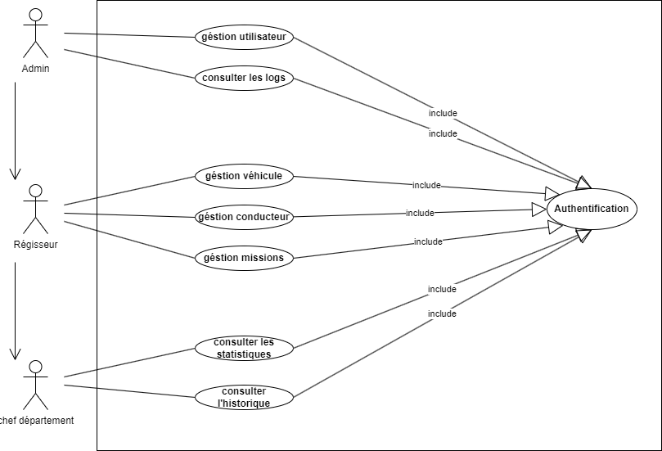

**L’authentication :**

Dès que l’utilisateur ouvre l’application le system lui proposera une page d’authentification, qu’il sera obligé de remplir pour pouvoir accéder à n’importe quel autre page, l’utilisateur doit saisir son nom d’utilisateur et son mot de passe pour valider l’authentification.

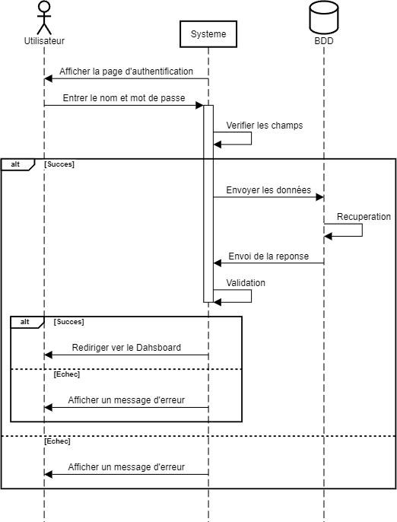

La description textuelle de l’authentification :

|  |  |
| --- | --- |
| Nom de cas :  Objectif :  Acteurs : | Authentification. |
| Détailler les étapes d’authentification. |
| Utilisateurs (Admin, régisseur, chef département). |
| Précondition : | Avoir un compte créé. |
| Démarrage : | Le cas d’authentification commence lorsque l’utilisateur ouvre l’application. |
| Post condition : | Utilisateur authentifié. |
| Enchainement nominal : | L’utilisateur choisis de s’authentifier :  **[Étape1] :** le système affiche la page d’authentification.  **[Étape2] :** l’utilisateur introduit ses données personnel  (nom d’utilisateur et mot de passe).  **[Étape3] :** le système vérifie que tous les champs sont bien remplis.  Si le système trouve une case vide il exécute **[Exception1]. [Étape4] :** le système récupère les informations fournit par l’utilisateur et les compare à ceux de la base de données pour voir si le compte existe déjà.  Si le compte n’existe pas il exécute **[Exception2]**.  **[Étape5] :** les informations fournis sont justes, donc le compte existe dans la base de données  Si le compte n’est pas bloqué le système conduira l’utilisateur vers la page d’accueil.  Si le compte est bloqué il exécute **[Exception3]**. |
| Enchainement alternatif : | **[Exception1] :** le système affiche un message d’erreur lui demandant de remplir les champs vides, ensuite il reprend l’enchainement a **[Étape2]**.  **[Exception2] :** le système affiche un message d’erreur luidemandant de vérifier les données fournit et reprend l’enchainement a **[Étape2]**.  **[Exception3] :** le système affiche un message d’erreur lui informant que le compte est bloqué et lui propose de se déconnecter et reprend donc l’enchainement a **[Étape1]**. |

**Gestion des utilisateurs**

Si l’utilisateur ne possédé pas de compte l’admin devra lui en créer un. Pour le faire, il va cliquer sur le bouton « ajouter un utilisateur ».

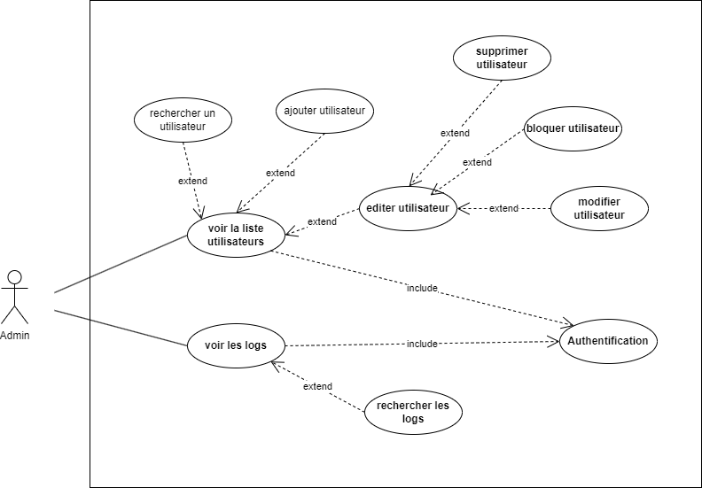

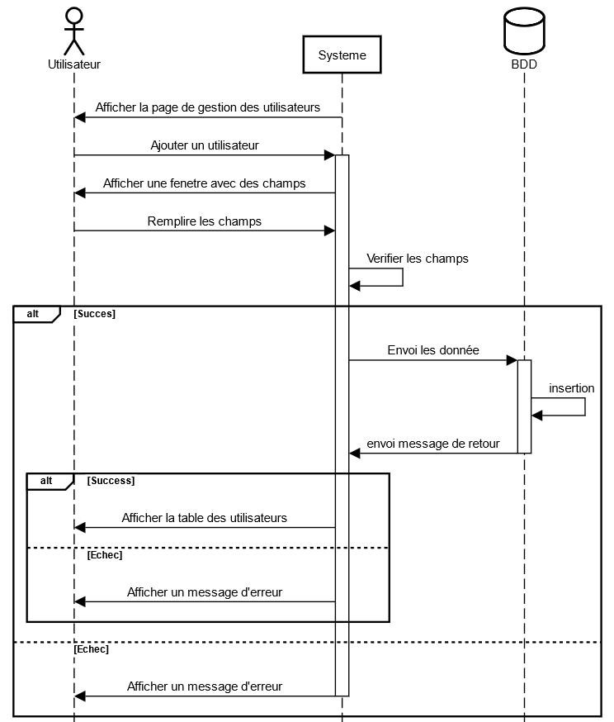

La description textuelle de l’ajout d’un utilisateur :

|  |  |
| --- | --- |
| Nom de cas :  Objectif :  Acteurs : | Ajouter un nouvel utilisateur. |
| Détailler les étapes d’ajout d’un nouvel utilisateur. |
| Admin. |
| Précondition : | S’authentifier. |
| Démarrage : | Le cas ajouter un utilisateur commence lorsque l’admin cliquesur le bouton « ajouter utilisateur » dans la page « gérer les utilisateurs ». |
| Post condition : | Utilisateur ajouté. |
| Enchainement nominal : | L’admin choisit d’ajouter un utilisateur :  **[Étape1] :** le système affiche la page de gestion des utilisateurs.  **[Étape2] :** l’admin choisit d’ajouter un utilisateur.  **[Étape3] :** le système affiche une petite fenêtre avec des champs à remplir.  **[Étape4] :** l’admin remplie les champs avec les informationspersonnels de l’utilisateur.  **[Étape5] :** le système vérifie que tous les champs sont bien remplis.  Si le système trouve une case vide ou mal remplie, il exécute **[Exception1]**.  **[Étape6] :** le système tente d’ajouter les informations de l’utilisateurdans la base de données.  Si le systéme trouve que l’utilisateur exist deja, il execute  **[Exception 2]**. |
| Enchainement alternatif : | **[Exception1] :** le système affiche un message d’erreur lui demandant de remplir les champs vides, ensuite il reprend l’enchainement a **[Étape4]**.  **[Exception 2]** : le systéme affiche un message d’erreur que  l’utilisateur exists deja, ensuite il reprend l’enchainement a **[Étape4]**. |

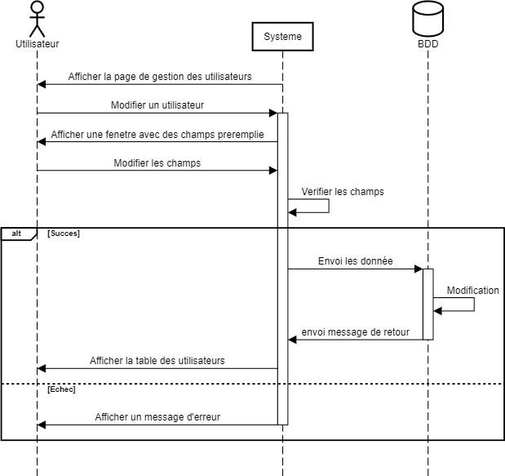 La description textuelle de la modification d’un utilisateur :

|  |  |
| --- | --- |
| Nom de cas :  Objectif :  Acteurs : | Modifier un utilisateur. |
| Détailler les étapes de modification d’un utilisateur. |
| Admin. |
| Précondition : | S’authentifier. |
| Démarrage : | Le cas modifier un utilisateur commence lorsque l’admin clique sur un utilisateur dans la table des utilisateurs dans la page « gérer les utilisateurs ». |
| Post condition : | Utilisateur modifié. |
| Enchainement nominal : | L’admin choisit de modifier un utilisateur :  **[Étape1] :** le système affiche la page de gestion des utilisateurs.  **[Étape2] :** l’admin choisit un utilisateur à modifier. **[Étape3] :** le système affiche une petite fenêtre avec des champs préremplie avec les données de l’utilisateur. **[Étape4] :** l’admin modifie les champs avec les nouvelles informations de l’utilisateur. |
|  | **[Étape5] :** le système vérifie que tous les champs sont bien remplis.  Si le système trouve une case vide ou mal remplie, il exécute **[Exception1]**.  **[Étape6] :** le système modifie les informations de l’utilisateur dans la base de données et l’affiche dans la table des utilisateurs |
| Enchainement alternatif : | **[Exception1] :** le système affiche un message d’erreur lui demandant de remplir les champs vides, ensuite il reprend l’enchainement a **[Étape4]**. |

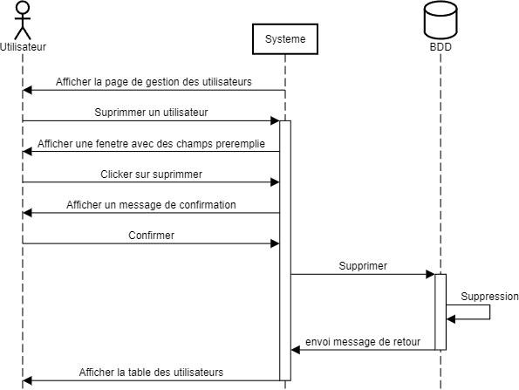

La description textuelle de la suppression d’un utilisateur :

|  |  |
| --- | --- |
| Nom de cas :  Objectif :  Acteurs : | Supprimer un utilisateur. |
| Détailler les étapes de suppression d’un utilisateur. |
| Admin. |
| Précondition : | S’authentifier. |
| Démarrage : | Le cas supprimer un utilisateur commence lorsque l’admin clique sur un utilisateur dans la table des utilisateurs dans lapage « gérer les utilisateurs ». |
| Post condition : | Utilisateur supprimé. |
| Enchainement nominal : | L’admin choisit de supprimer un utilisateur :  **[Étape1] :** le système affiche la page de gestion des utilisateurs.  **[Étape2] :** l’admin choisit un utilisateur à supprimer. **[Étape3] :** le système affiche une petite fenêtre avec des champs préremplie avec les données de l’utilisateur.  **[Étape4] :** l’admin clique sur le bouton supprimer. **[Étape5] :** le système affiche une nouvelle fenêtre avec un message de confirmation.  **[Étape6] :** l’utilisateur confirme la suppression.  **[Étape6] :** le système supprime l’utilisateur de la base de données. |
| Enchainement alternatif : | L’utilisateur annule la suppression. |

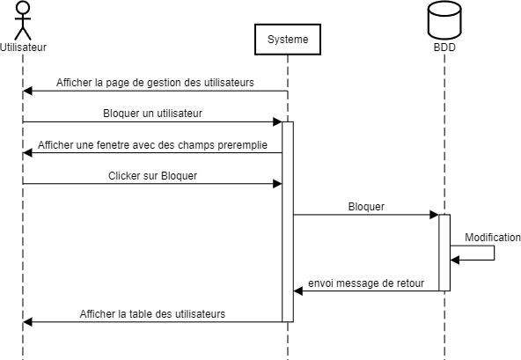

|  |  |
| --- | --- |
| Nom de cas :  Objectif :  Acteurs : | Bloquer un utilisateur. |
| Détailler les étapes de la suspension d’un utilisateur. |
| Admin. |
| Précondition : | S’authentifier. |
| Démarrage : | Le cas bloquer un utilisateur commence lorsque l’admin clique sur un utilisateur dans la table des utilisateurs dans la page « gérer les utilisateurs ». |
| Post condition : | Utilisateur suspendu. |
| Enchainement nominal : | L’admin choisit de bloquer un utilisateur :  **[Étape1] :** le système affiche la page de gestion des utilisateurs.  **[Étape2] :** l’admin choisit un utilisateur à bloquer. **[Étape3] :** le système affiche une petite fenêtre avec des champs préremplie avec les données de l’utilisateur.  **[Étape4] :** l’admin clique sur le bouton bloquer.  **[Étape5] :** le système suspend l’utilisateur dans la base de données. |

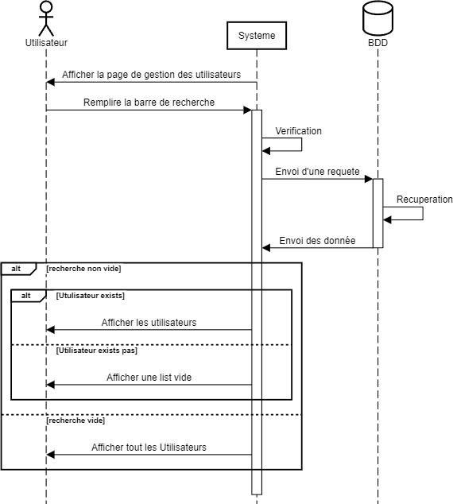

La description textuelle de la recherche d’un utilisateur :

|  |  |
| --- | --- |
| Nom de cas :  Objectif :  Acteurs : | Rechercher un utilisateur. |
| Détailler les étapes de la recherche d’un utilisateur. |
| Admin. |
| Précondition : | S’authentifier. |
| Démarrage : | Le cas rechercher un utilisateur commence lorsque l’admin clique sur le bouton « recherche » dans la page « gérer les utilisateurs » |
| Post condition : | Liste d’utilisateurs affichés. |
| Enchainement nominal : | L’admin choisit de rechercher un utilisateur :  **[Étape1] :** le système affiche la page de gestion des utilisateurs.  **[Étape2] :** l’admin choisit de rechercher un utilisateur.  **[Étape3] :** l’admin remplie la barre de recherche avec les  informations personnelles de l’utilisateur (nom, rôle).  **[Étape4] :** le système vérifie que le champ est bien rempli. Si le système trouve la case vide il exécute **[Exception1]**.  **[Étape5] :** le système compare les informations à ceux de la base de données.  Si les utilisateurs existent il les affiche.Sinon il exécute **[Exception2]**. |
| Enchainement alternatif : | **[Exception1] :** le système affiche la liste complète des utilisateurs**.**  **[Exception2] :** le système affiche une liste vide. |

## Diagramme de classes :

Le digramme de classes est un diagramme UML, qui permet comprendre à quoi sert le système, il est composé d’objets qui interagissent entre eux ou avec les acteurs qui ensemble réaliseront des cas d’utilisation.

Les classes sont utilisés dans la programmation orientée objet (POO) et permettent de modéliser un programme, Une classe est un ensemble de fonctions appelé opérations (ou encore méthodes), de variables appelé attributs, et de relations avec d’autre objets.

Les attributs : Ils représentent une définition de données pour une instance. Un attribut décrit un intervalle de valeurs pour cette définition de données.

Les méthodes : Les méthodes décrivent les opérations qui sont applicables aux instances d’une classe.

## Relations entre les classes :

Association : est une relation structurelle entre objets. Elle est souvent utilisée pour représenter les liens possibles entre deux classes ou plus.

Agrégation : est une forme d’association, elle permet de représenter l’inclusion.

## Dictionnaire de données

C'est une étape intermédiaire qui peut avoir son importance, le dictionnaire des données estun document qui regroupe toutes les données que conserve notre base.

Pour chaque donnée on a :

* Le **code mnémonique** : il s'agit d'un libellé désignant une donnée.
* La **désignation** : il s'agit d'une mention décrivant ce à quoi la donnée correspond.
* Le **type de donnée** : il s’agit du type de donnée, il peut être A (Alphabetic), N (Numeric), AN (Alpha-numeric), une date ou unbooléen.
* La **taille** : elle s'exprime en nombre de caractères ou de chiffres. Dans le cas d'une date au format AAAA-JJ-MM, on compte également le nombre de caractères, soit 10 caractères. Pour ce qui est du type booléen, nul besoin de préciser la taille.
* Les clés primaires sont en gras et soulignées.
* Les clés étrangères sont précédées par un dièse.

## Modèle relationnel

Le modèle relationnel est une manière de modéliser les relations entre les informations, elle consiste à décrire la structure des données utilisés sans pour autant avoir recours à un langage de programmation, il s’agit tout simplement de préciser le type de données utilisé durant les traitements.